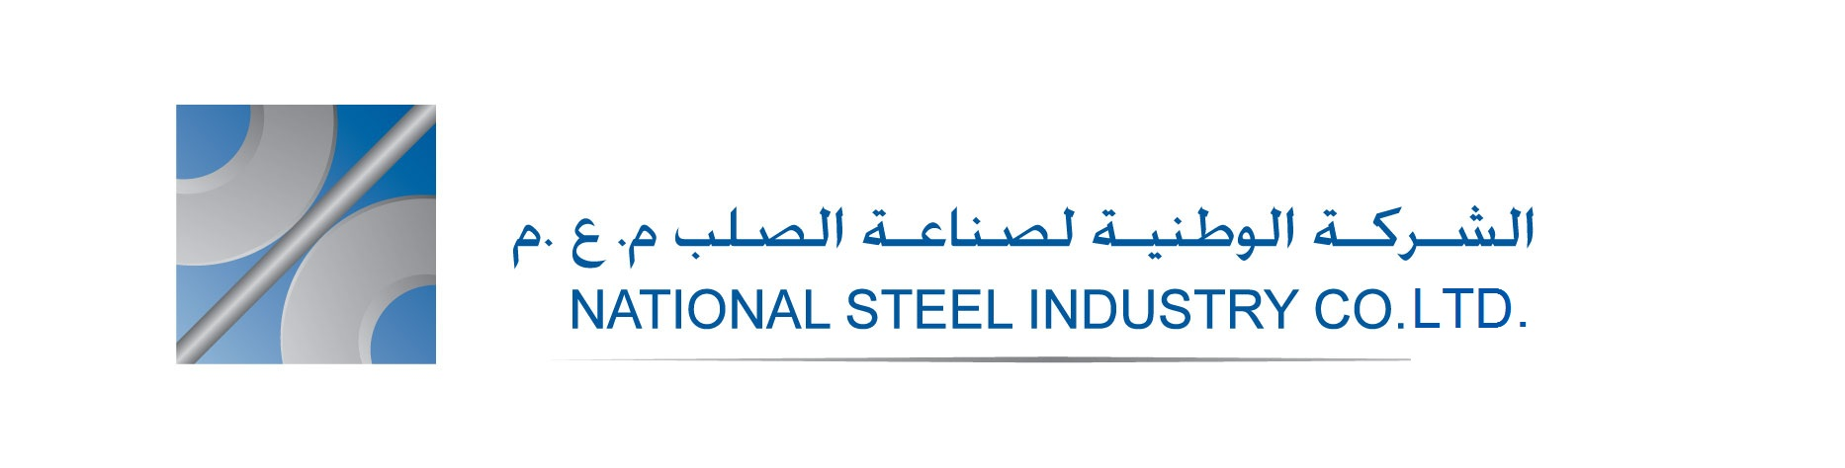
اعلان
الى مساهمي الشركة الوطينة لصناعة الصلب م.ع.م
لحضور اجتماع الهيئة العامة العادي

قرر مجلس ادارة الشركة الوطنية لصناعة الصلب م.ع.م دعوتكم لحضور اجتماع الهيئة العامة العادية الحادي والاربعون الذي سيعقد في تمام الساعة 12:00 من ظهر يوم الاثنين الموافق 12/4/2021 وذلك بواسطة وسيلة الاتصال المرئي والالكتروني عملا باحكام قانون الدفاع رقم (13) لسنة 1992 وامر الدفاع (5) لسنة 2020 والاجراءات الصادرة عن معالي وزير الصناعة والتجارة والتموين بتاريخ 9/4/2020 بموجب امر الدفاع اعلاه , وموافقته بتاريخ 15/3/2021 على انعقاد اجتماع الهيئة العامة العادية للشركة بواسطة وسيلة الاتصال المرئي والالكتروني (ZOOM ) للنظر في الامور المدرجة على جدول اعمال الاجتماع المنشورعلى الموقع الالكتروني للشركة وعلى موقع دائرة مراقبة الشركات .

يرجى من حضرات المساهمين حضور الاجتماع المذكور في الموعد المعين بواسطة وسيلة الاتصال المرئي والالكتروني من خلال الرابط الالكتروني :

https://zoom.us/j/91051546651?pwd=aFluRjJMcVBBcUlmVGlJb1QxVnl1UT09 والمنشور على الموقع الالكتروني للشركة www.national-steel.com والمتضمن اجراءات الدخول للنظام الالي وتسجيل الحضور او ارسال التوكيل لهذا الاجتماع على البريد الالكتروني ( shareholder@national-steel.com )

او من خلال رقم الاجتماع 910 5154 6651 على برنامج ZOOM والرقم السري national, يجب ان ترسل قسائم التوكيل و/أو التفويض على البريد الالكتروني اعلاه قبل التاريخ المحدد للاجتماع .

وتفضلوا بقبول فائق الاحـــترام

جمال نصري المفلح
رئيس مجلس الادارة

